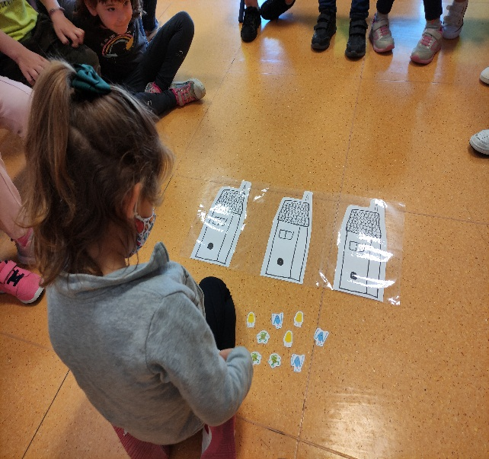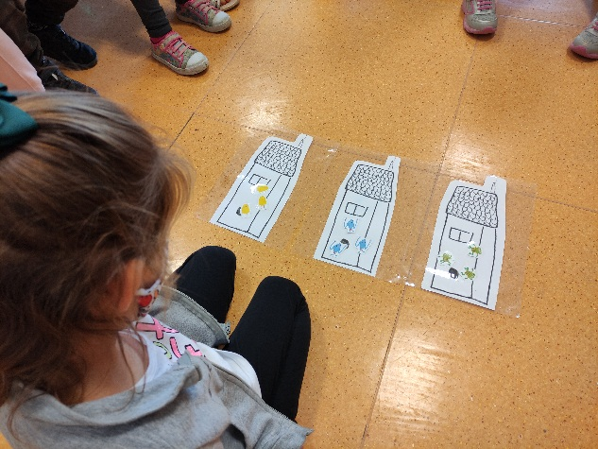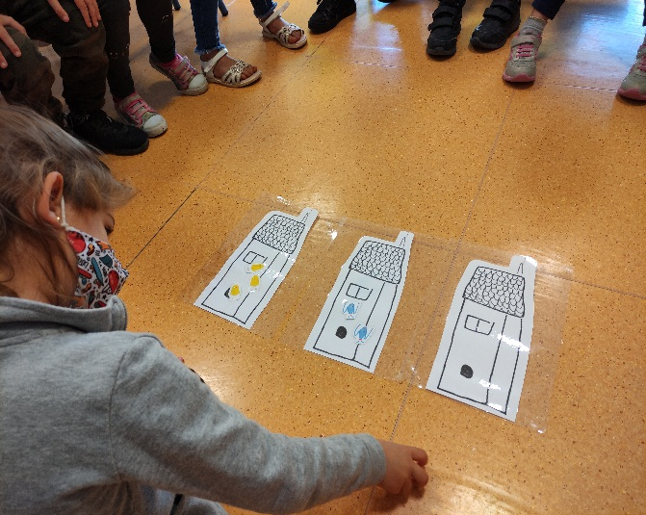

BLOQUE SENTIDO DEL NÚMERO
Actividades de reequilibrio de repartos y reparto irregular inverso en su ámbito de numeración.

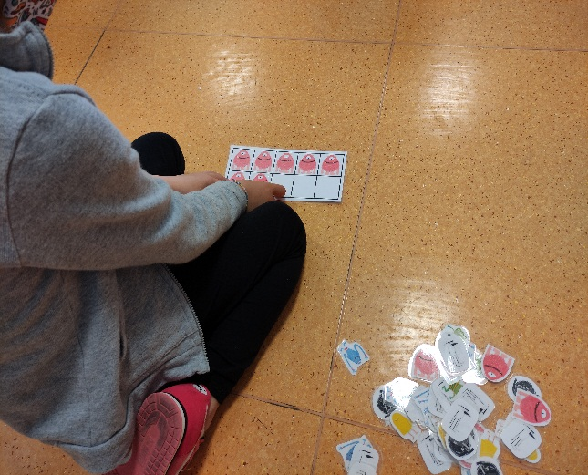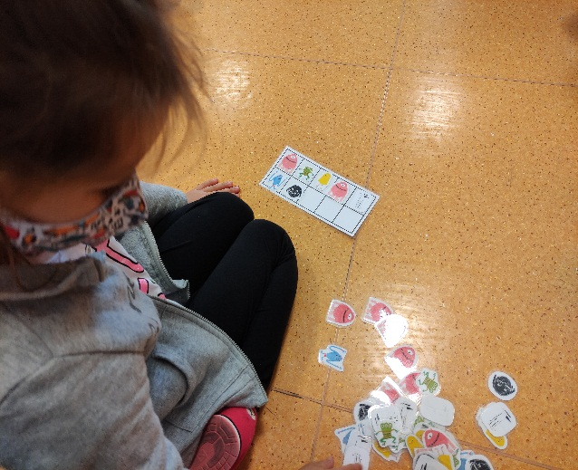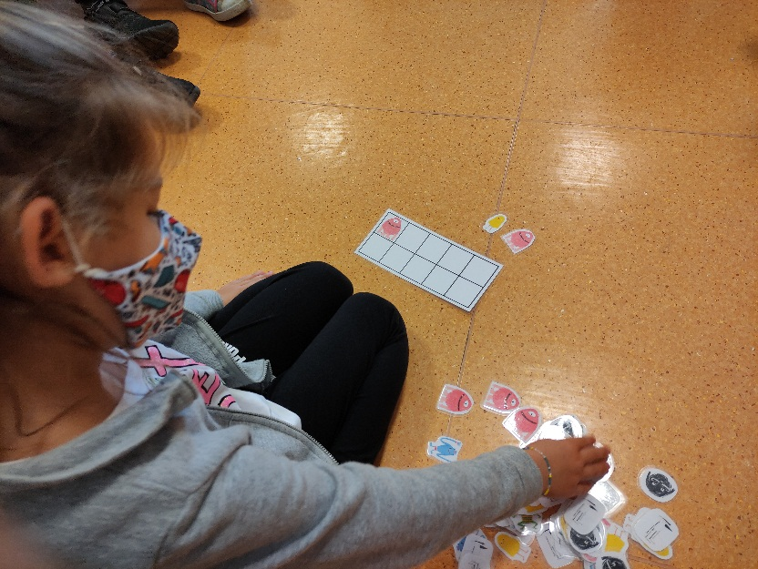

BLOQUE CONTEO
¿Cuántos monstruos hay? ¿Cuántos tendremos que añadir para rellenar todas las casillas? Si ahora quiero que haya 5, ¿cuántos tendré que quitar?

